Signer et transmettre notre déclaration d’impôt par voie électronique (avec mandat privé)
Dernière modification le 24.04.2025

Contenu de ce tutoriel
Résumé :
Si vous remplissez votre déclaration d’impôt via l’assistant électronique sur MyGuichet.lu, vous devez également la signer électroniquement. En cas d’imposition collective, une signature électronique par contribuable est nécessaire (c’est-à-dire une pour vous et une pour votre conjoint·e ou partenaire).
Personnes concernées : les personnes qui optent pour l’imposition collective, mais dont l’un des 2 ne dispose pas de son propre certificat d’authentification et de signature électronique (par exemple, dans le cas d’un couple de frontaliers).
L’imposition collective avec mandat privé signifie alors que le contribuable qui dispose d’un certificat signe également au nom de son conjoint·e/partenaire.

Avec quel certificat puis-je signer notre déclaration d’impôt ?
Vous pouvez signer électroniquement des démarches sur MyGuichet.lu avec un produit LuxTrust (tel que LuxTrust Mobile) ou une eID luxembourgeoise.
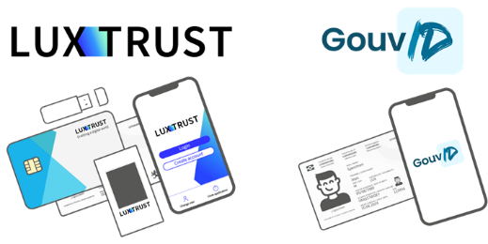

Puis-je également utiliser un moyen eIDAS d’un autre pays ?
Vous pouvez vous enregistrer sur MyGuichet.lu avec un moyen d’identification eIDAS d’un autre pays, mais vous ne pouvez pas l’utiliser pour signer des démarches.
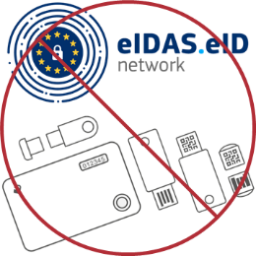

Imposition collective sans mandat privé
Si vous voulez savoir ce que vous devez faire si vous disposez tous les 2 d’un certificat, consultez notre tutoriel sur ce sujet.


Imposition individuelle
Si vous voulez savoir comment signer et transmettre votre déclaration d’impôt en cas d’imposition individuelle, consultez notre tutoriel sur ce sujet.


Signature Nº1
Si votre conjoint·e/partenaire n’a pas de propre certificat et que vous souhaitez signer 2 fois avec le vôtre, vous devez vous assurer que vous avez indiqué dans le formulaire que votre conjoint·e/partenaire a un mandataire.
- Cochez d’abord "Oui" sous "Indications générales - Mandataire contribuable conjoint/partenaire" à la question "Le contribuable conjoint/partenaire a-t-il un mandataire ?".
- Cochez ensuite "Oui" sous "Indications générales - Mandataire contribuable conjoint/partenaire - Détail" à la question "Le contribuable est-il le mandataire du contribuable conjoint/partenaire ?".
Dans ce cas, vous devez également ajouter un contrat de mandat (formulaire 101) pour votre conjoint·e/partenaire comme pièce jointe à la démarche.
Après avoir rempli tous les champs du formulaire en ligne, vous êtes automatiquement redirigé vers eSign, le portail de l’État luxembourgeois pour les signatures électroniques.
- Cliquez sur "Signer les documents".
- Suivez les étapes qui correspondent à votre certificat.
Après la 1re signature, vous êtes automatiquement redirigé vers votre espace privé.

Signature Nº2
- Pour ajouter la 2e signature au nom de votre conjoint·e/partenaire, cliquez sur "Signer".
- Cliquez sur "Signer les documents".
- Répétez les étapes qui correspondent à votre certificat.

Ajout de pièces jointes
Avant de pouvoir transmettre la déclaration d’impôt à l’Administration des contributions directes (ACD), vous devez d’abord ajouter toutes les pièces jointes obligatoires (marquées d’un *).
Si vous voulez savoir comment ajouter des pièces jointes à une démarche avec authentification, consultez notre tutoriel sur ce sujet.

Le contrat de mandat est automatiquement ajouté à la liste des pièces jointes obligatoires. Cliquez sur le symbole d’information pour accéder au lien de téléchargement du formulaire.

Transmission
- Après avoir ajouté toutes les pièces jointes, cliquez sur "Transmettre".
- Confirmez la transmission en cliquant sur "Transmettre".
Vous avez transmis avec succès votre déclaration d’impôt à l’ACD ! Vous recevez également un e-mail automatique vous informant de la bonne transmission de la démarche.

Coordonnées de contact en cas de questions sur MyGuichet.lu
- Formulaire de contact

- Accueil physique
11, rue Notre-Dame
L-2240 Luxembourg
ouvert du lundi au vendredi de 8h00 à 17h00 (avec ou sans rendez-vous)
- Téléphone
(+352) 247 82 000
joignable du lundi au vendredi de 8h00 à 18h00
- Appel vidéo avec le Helpdesk de Guichet.lu
sur rendez-vous du lundi au vendredi de 8h30 à 17h30
- Rendez-vous


